ТЕХНИЧЕСКАЯ ЭКСПЕРТНАЯ КОМПАНИЯ «ДАКС»

Техническая информация для производителей конструкций из
стали и алюминия

CE маркировка для металлических конструкций согласно стандарту EN 1090-1

- Общая информация
Начиная с 01 июля 2014 года, согласно Регламента Европейского союза № 315/2011 Строительная продукция, маркировка CE для металлических конструкций согласно EN 1090-1 стала ОБЯЗАТЕЛЬНОЙ, для всей продукции, продаваемой на рынке ЕС. Поэтому любое проектирование и / или производство конструкций из металла или стальные компоненты для Европейского рынка, должны отвечать требованиям вышеприведенного стандарта.
Если производитель или поставщик продукции на рынок ЕС не выполнит требования по сертификации, он может иметь серьезные последствия для себя и своего бизнеса.

CE маркировка

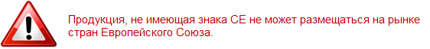

2. Какие должны быть применены стандарты для соответствия СЕ?
Для достижения CE сертификации, необходимо продемонстрировать соответствие EN 1090-1: Изготовление стальных и алюминиевых конструкций. Часть 1. Требования к оценке соответствия элементов конструкции совместно с:
EN 1090-2: Изготовление стальных и алюминиевых конструкций. Часть 2. Технические требования к стальным конструкциям или с EN 1090-3: Изготовление стальных и алюминиевых конструкций. Часть 3. Технические требования к алюминиевым конструкциям
Связь с Еврокодами
Еврокод | Изготовление согласно | Сертификат соответствия согласно | Маркировка продукции
Eurocode 3 – EN 1993  (стальные конструкции) | EN 1090-2 | EN 1090-1 | СЕ маркировка
Eurocode 4 – EN 1994  (комбинированные несущие  конструкции из стали и бетона) | EN 1090-2 | EN 1090-1 | СЕ маркировка
Eurocode 9 – EN 1999  (алюминиевые несущие конструкции) | EN 1090-3 | EN 1090-1 | СЕ маркировка
Стандарт объясняет, что для всех металлических конструкций, безопасность является критической, а следовательно, все производства должны осуществлять постоянный контроль.
Это означает, что производитель / дистрибьютор должен документировать и внедрить систему внутреннего заводского производственного контроля (FPC), которая должна быть сертифицирована нотифицированным европейским органом.
Производитель / дистрибьютор должен подготовить декларацию характеристик. Это юридический документ, который должен составляться производителем или по его поручению дистрибьютором и поставляется совместно с продуктом при размещении на рынке.
Стандарт определяет четыре класса исполнения (EXC), как указано ниже. Эти классы основаны для конечного использования конструкции и определяет их критическое значение безопасности.
EXC 1 – например, сельскохозяйственные строения.
EXC 2 - например, жилые и офисные здания. Этот класс исполнения используется по умолчанию, если класс явно не указан.
EXC 3 - например, мосты и другие конструкции, подверженные влиянию усталостных нагрузок.
EXC 4 - например, специальные конструкции, под которыми подразумеваются мосты большой протяженности, электростанции и т. п.
К классу EXC 1 предъявляются самые низкие требования, а к классу EXC 4 — самые жесткие.
Для EXC 2, 3 и 4 все сварочные мероприятия должны контролироваться ответственным координатором сварки.

3. Что такое Система заводского производственный контроль (FPC)?
Заводской производственный контроль (FPC) проводится на постоянной основе изготовителем продукции. Все элементы, требования и положения, принятые изготовителем должны быть задокументированы в виде руководства, политики и процедур.
Документация FPC обеспечивает общее понимание качества и обеспечивает достижение необходимых характеристик продукта и эффективного функционирования системы заводского производственного контроля.
Система заводского производственного контроля должна определить (но не ограничиваться этим):
- Организация: обязанности и управление системы заводского производственного контроля;
- Процедуры контроля: руководства по процедурам, документам и управлению данными;
- Управление производством: требуемый набор процедур, которые составляют FPC (идентификация и контроль материалов, контроль условий хранения и запасов, прослеживаемость продукта на протяжении всего процесса, др.);
- Проверка и тестирование: квалифицированный персонал, оборудование, процедуры;
- Записи: что должно фиксироваться и храниться;
- Контроль несоответствующей продукции: действия, которые будут применены к несоответствующей продукции и корректирующие действия, чтобы избежать повторений;
- Транспорт и упаковка
- Обучение персонала: процедуры для обеспечения адекватной подготовки персонала, участвующего в проведении внутреннего аудита FPC.
Наличие системы менеджмента качества согласно ISO 9001 считается, что требования могут быть удовлетворены если в нее включены конкретные требования EN 1090-1.

4. Технический файл продукта
Производитель / дистрибьютор должен установить / составляют технический файл на продукцию, требуемой правилами оценки соответствия продукции. Вместе с ЕС Декларацией, технический файл должен быть представлен по просьбе соответствующих властей.
Производитель / дистрибьютор должен установить / составляют техническую документацию продукта, требуемую Регулированием для оценки соответствия продукта соответствующим требованиям. Вместе с Декларацией EC Работы, техническая документация должна быть сделана доступной, когда это потребуется соответствующими органами.

5. Что такое декларация характеристик (DoP) и как она заполняется?
Декларация характеристик является юридическим заявление производителя / дистрибьютора, что продукт был изготовлен и соответствует требованиям гармонизированного стандарта EN 1090-1. Производитель, его уполномоченный представитель или дистрибьютор должен выпустить Декларацию характеристик до размещения продукта на рынке.
Пример Декларации характеристик приводится в Приложении III к Регламенту № 305/2011.

6. Проектирование
Если производитель / дистрибьютор отвечает за проектирование или берет на себя ответственность за проектирование, то он должен иметь процедуру проектирования как часть документированной информации. Эта процедура должна изложить все шаги, предпринятые в отношении проектирования с момента, когда получен запрос на разработку чертежей.

Стальные конструкции должны быть разработаны в соответствии с Еврокодом. Процедура проектирования должна включать, но не ограничиваться этим, обработка проектных предположений, методы проектирования, проектные расчеты, включая любое использование, пр.

7. Ответственный координатор сварки (RWC)
Производитель конструкций, с классом EXC 2, 3 и 4 должен иметь, ответственного координатора сварки (RWC) и все сварочные функции должны быть под наблюдением и контролем координатора сварки.
Если ответственный координатор сварки удовлетворяет требованиям, приведенным ниже, то требования к получению компетенции для RWC, выполнены:

• Международный инженер сварки (IWE)
• Международный технолог сварки (ВВТ)
• Международный специалист сварки (IWS)
Изготовитель должны продемонстрировать компетентность ответственного координатора сварки с помощью одного из следующих действий:
Для EXC3 и EXC4:
• Квалификация IWT или IWE
Для EXC2
• Квалификация IWS
• Диплом, признанный международным институтом сварки (IIW)
• Сертификат-Тренинг, который указывает, что обучение охватывает требования стандарта EN 1090, EN 14731 и EN ISO 3834.
8. Как и где применяется маркировка CE?
Производитель отвечает за нанесение маркировки CE на выпускаемую продукцию. Маркировка СЕ должна быть нанесена видимо, разборчиво и несъемной, одним из способов: на продукте, этикетке, упаковке, на сопровождающей коммерческой документации.
Формат знака CE, а также информация, которая должна быть включена для обеспечения прослеживаемости, подробно изложены в приложении ZA стандарта EN 1090 - 1.

Пример
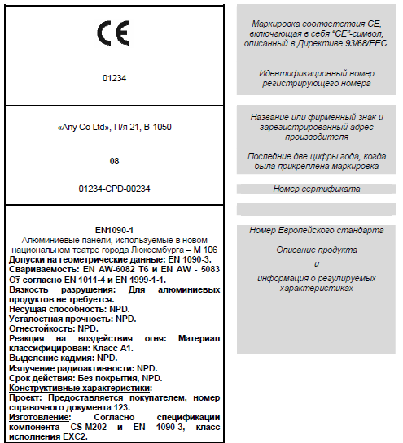
ТЕХНИЧЕСКАЯ ЭКСПЕРТНАЯ КОМПАНИЯ «ДАКС» обеспечивает маркировку СЕ и является представителем нотифицированного европейского органа, а также предлагает свои услуги в области сертификации, испытаний.
Мы обеспечиваем независимую сертификацию, испытания, инспекцию, аудит, обучение.
Мы также предлагаем международную сертификацию систем менеджмента в соответствии с ISO 9001, ISO 14001, ISO 45001, ISO 3834, ISO 37001, ISO 39001, ISO 50001, ISO 22000 и других стандартов от ведущего международного органа по сертификации TÜV AUSTRIA CERT.

- Мы помогаем клиентам развивать свой бизнес
- Мы предлагаем наше присутствие во многих отраслях промышленности
- Мы предлагаем свое особое внимание, основанное на большом опыте как наших европейских партнеров, так и нашем многолетнем техническом опыте в области сертификации продукции, испытаний и других технических услуг.

ООО ТЕХНИЧЕСКАЯ ЭКСПЕРТНАЯ КОМПАНИЯ ДАКС
телефон: +38050 410 91 08 (WhatsApp)
e-mail: office@dakc-tek.com
www.dakc-tek.com

